Національний технічний університет України «Київський політехнічний інститут імені Ігоря Сікорського"

Факультет інформатики та обчислювальної техніки

Кафедра інформатики та програмної інженерії

Звіт

з лабораторної роботи № 7 з дисципліни «Алгоритми та структури даних-1. Основи алгоритмізації»

«Дослідження лінійних алгоритмів»

Варіант 24

Виконав студент ІП-12 Орищенко Ярослав Олександрович

(шифр, прізвище, ім'я, по батькові)

Перевірив ____________________________________

Лабораторна робота 7

Дослідження складних циклічних алгоритмів

Мета: дослідити методи послідовного пошуку у впорядкованих і невпорядкованих послідовностях та набути практичних навичок їх використання під час складання програмних специфікацій.

**Розв’язок:**

1. ***Постановка задачі***. Для розв’язку задачі необхідно створити два масиви довжиною 10 згідно заданим формулам формулам. Формула заповнення першого масиву: і*і + 76, другого: 80 – і. Третій масив потрібно заповнити спільними елементами з двох попередніх масивів. Зі значень третього масиву необхідно додати ті, коди яких є парними числами, й вивести результат.
2. ***Математична модель*.** Складемо таблицю імен змінних.

|  |  |  |  |
| --- | --- | --- | --- |
| Змінна | Тип | Ім’я | Призначення |
| Розмір масиву | Цілий, константа | SIZE | Проміжне дане |
| Масив 1 | Цілий | arr1[SIZE] | Проміжне дане |
| Масив 2 | Цілий | arr2[SIZE] | Проміжне дане |
| Масив зі спільними елементами | Цілий | arr3[SIZE] | Результат |
| Сума парних кодів елементів | Цілий | sum | Результат |

1. ***Псевдокод***

*Крок 1 Крок 2 Крок 3*

**початок**  в const SIZE = 10 з з array1(arr1, SIZE) з array2(arr2, SIZE) а array3(arr1, arr2, arr3, SIZE) в sum = sumOfEvens(arr3, SIZE) в виведення sum **кінець**

**початок**  в const SIZE = 10 з з заповення масивів в виведення суми парних кодів **кінець**

**початок**  в const SIZE = 10 з з array1(arr1, SIZE) з array2(arr2, SIZE) а array3(arr1, arr2, arr3, SIZE) в виведення суми парних кодів **кінець**

***Псевдокод підпрограм***

array1 array2 array3

**array3**(arr1, arr2, arr3, const SIZE) п **повторити** для i від 0 до 10 **п повторити** для j від 0 до 10 я **якщо** arr1[i] == arr2[j] a arr3[i] = arr1[i] **в все якщо** в виведенняarr3[i]  **в все повторити**  **в все** **повторити**  **кінець array3**

**array2**(arr, const SIZE) п **повторити** для i від 0 до 10 a arr[i] = 80 – i в в виведення arr[i] **в все** **повторити**  **кінець array2**

**array1**(arr, const SIZE) п **повторити** для i від 0 до 10 a arr[i] = i*i + 76 в виведення arr[i] **в все** **повторити** **кінець array1**

sumOfEvens

**sumOfEvens**(arr, const SIZE) s sum = 0 п **п повторити** для i від 0 до 10 a **якщо** arr [i] % 2 == 0 в в sum += arr[i] в **все якщо в все повторити r return** sum **кінець sumOfEvens**

1. ***Блок-схема***

*Крок 1 Крок 2*

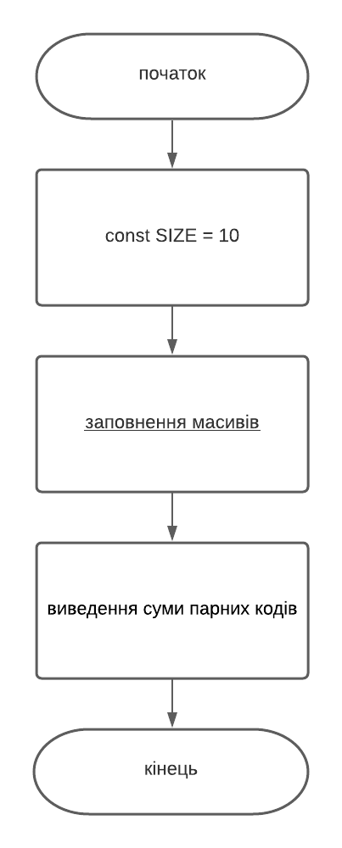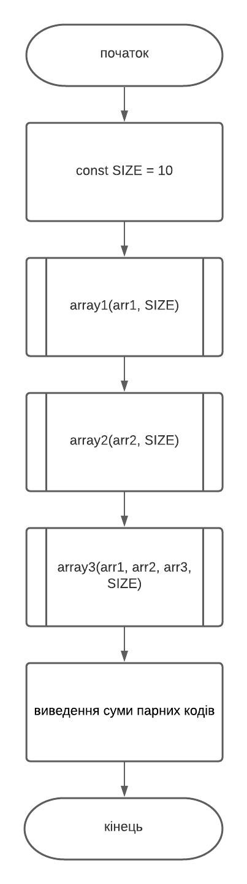

*Крок 3*

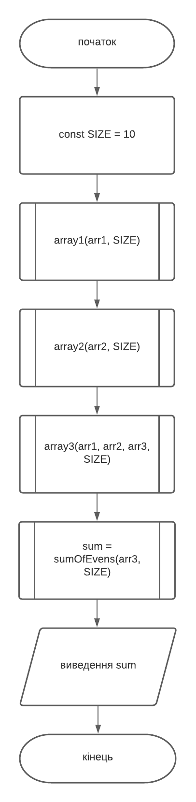

***Блок-схема підпрограм***

*array1 array2*

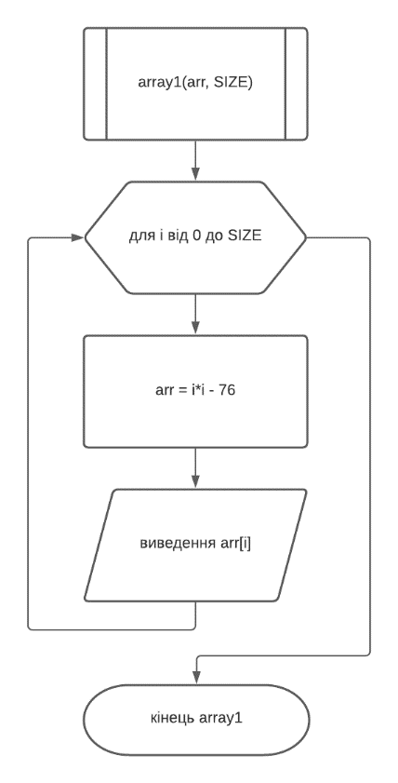 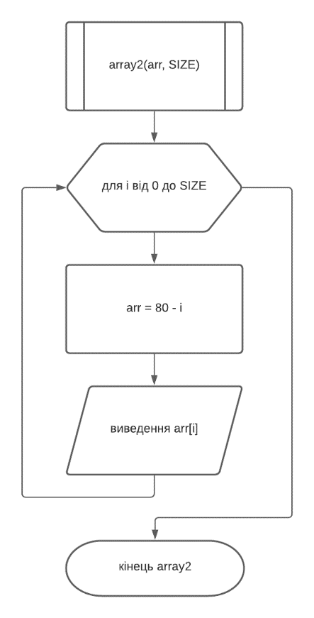

*array3 sumOfEvens*

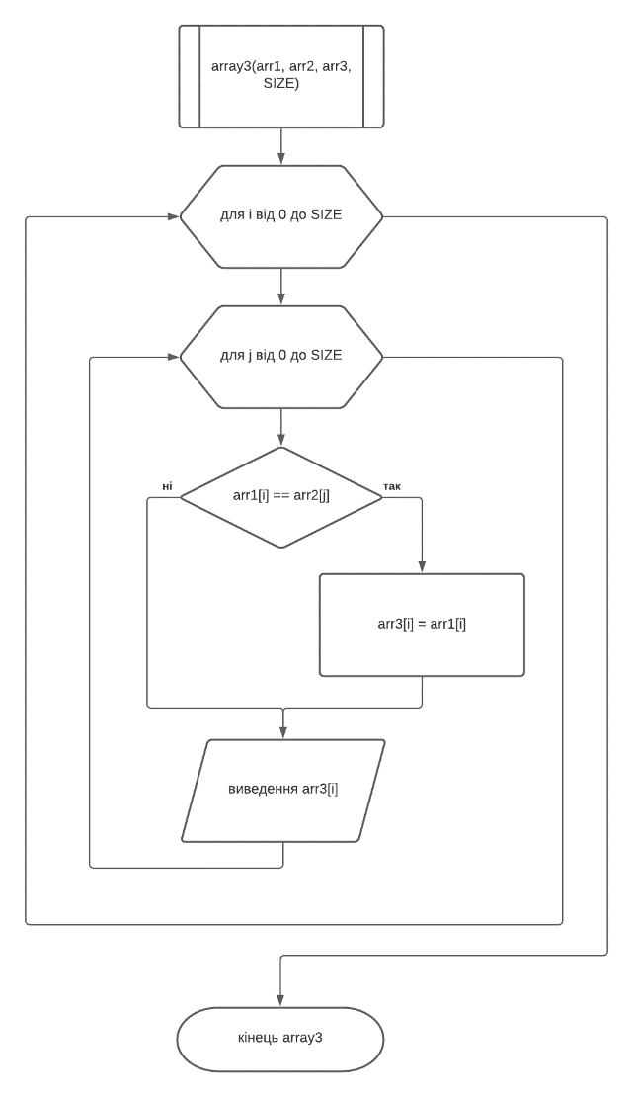  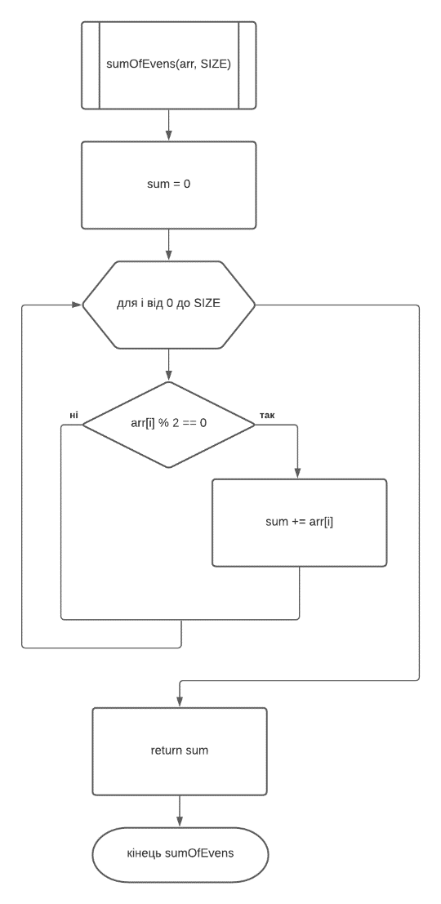

1. ***Код програми***

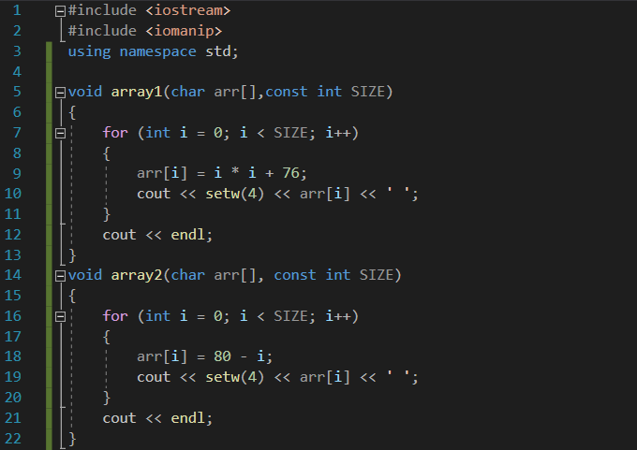

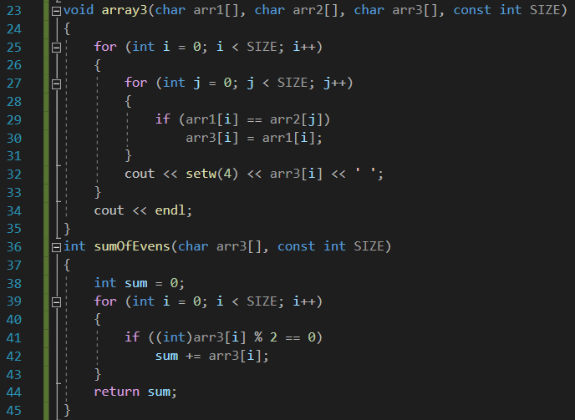 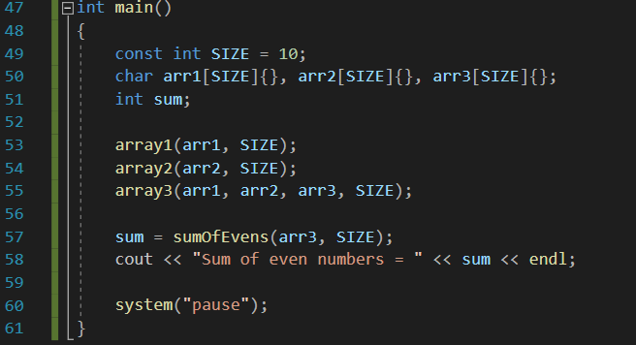

1. ***Перевірка алгоритму***

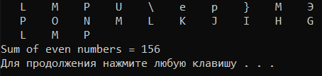

***6.Висновки.*** Було досліджено методи послідовного пошуку у впорядкованих і невпорядкованих послідовностях та набуто практичних навичок їх використання під час складання програмних специфікацій.